ПУБЛИКАЦИЯ-МАТЕРИАЛ
ДЛЯ СПРАВОЧНОЙ СЛУЖБЫ РУССКОГО ЯЗЫКА №91

Лингвистическая задача

В русском языке выделяют сонантные звуки – такие звуки, которые могут образовывать отдельный слог. Они являются наиболее звучными, вокальными в сравнении с другими звуками.
Изучите график, представленный ниже, и ответьте на вопросы.

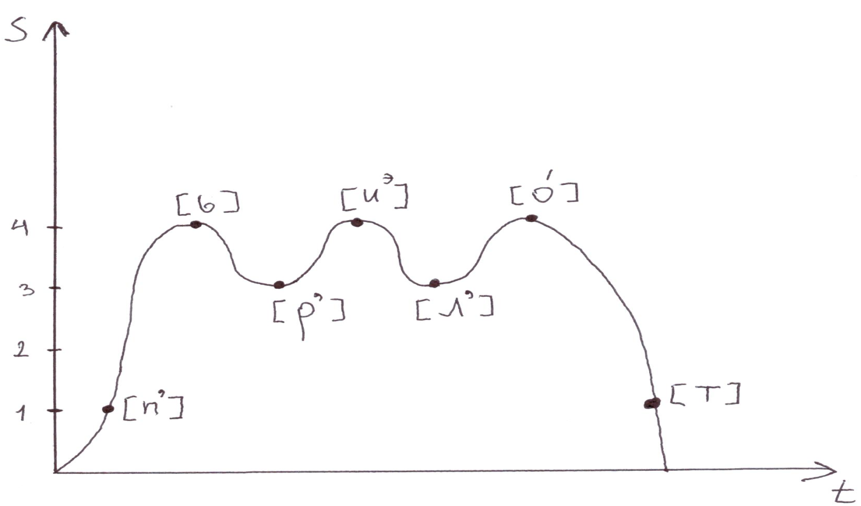

Вопросы и задания:
- Какое слово послужило примером перепадов волн сонантности в приведенном графике?
- Сколько волн сонантности на графике? Соответствует ли это количество слогам в приведенном в качестве примера слове?
- Что обозначают на графике ось абсцисс и ось ординат? Поясните эти параметры. Что обозначают индексы 1, 2, 3, 4?

Модель ответа:
- Слово «перелёт».
- 3 волны сонантности. Да, соответствует.
- Ось абсцисс обозначает сонантность звука, т.е. степень его звучности для участия в образовании слога. Ось ординат обозначает время, необходимое для произнесения звуков (не шкалировано, поскольку отсутствует необходимость точного высчитывания секунд, затраченных на артикуляцию). Индекс 1 обозначает глухой шумный согласный, индекс 2 обозначает звонкий шумный согласный, индекс 3 обозначает сонорный, индекс 4 обозначает гласный.

